**МИНИСТЕРСТВО ОБРАЗОВАНИЯ РЕСПУБЛИКИ БЕЛАРУСЬ**

**УЧРЕЖДЕНИЕ ОБРАЗОВАНИЯ**

**ГОМЕЛЬСКИЙ ГОСУДАРСТВЕННЫЙ ТЕХНИЧЕСКИЙ УНИВЕРСИТЕТ ИМЕНИ П. О. СУХОГО**

Факультет автоматизированных и информационных систем

Кафедра «Информационные технологии»

ОТЧЕТ ПО ЛАБОРАТОРНОЙ РАБОТЕ № 7

по дисциплине «Операционные системы»

на тему: «Синхронизация процессов»

Выполнил: студентка гр. ИТП-11

Рожина А.К.

Принял: преподаватель

Карась О.В.

Гомель 2022

**Цель работы:** получить теоретические сведения об алгоритмах организации взаимодействия процессов.

**Задание 1**

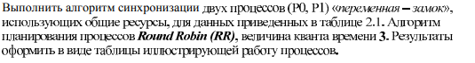

Исходные данные:

|  |  |  |  |  |
| --- | --- | --- | --- | --- |
| Вариант | Время возникновения входа в кс для Р0 | Время выполнения кс для Р0 | Время возникновения входа в кс для Р1 | Время выполнения кс для Р1 |
| 10 | 1-4-16-21-26-32 | 2-1-1-1-1-2 | 9-14-18-25-30-35 | 1-1-1-1-1-3 |

На рисунке 1 показан результат выполнения задания 1

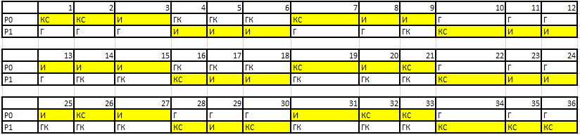

Рисунок 1 ­­­­– Результат выполнения задания 1

**Задание 2**

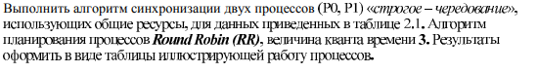

Исходные данные:

|  |  |  |  |  |
| --- | --- | --- | --- | --- |
| Вариант | Время возникновения входа в кс для Р0 | Время выполнения кс для Р0 | Время возникновения входа в кс для Р1 | Время выполнения кс для Р1 |
| 10 | 1-4-16-21-26-32 | 2-1-1-1-1-2 | 9-14-18-25-30-35 | 1-1-1-1-1-3 |

На рисунке 2 показан результат выполнения задания 2

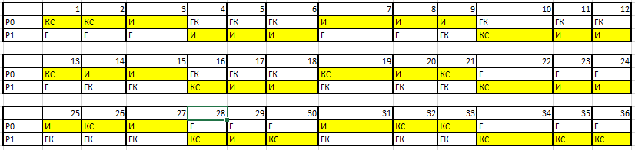

Рисунок 2 ­­­­– Результат выполнения задания 2

**Задание 3**

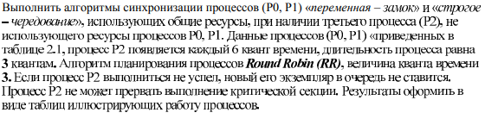

Исходные данные:

|  |  |  |  |  |  |
| --- | --- | --- | --- | --- | --- |
| Вариант | Время возникновения входа в кс для Р0 | Время выполнения кс для Р0 | Время возникновения входа в кс для Р1 | Время выполнения кс для Р1 | Время возникновения входа в кс для Р2 |
| 10 | 1-4-16-21-26-32 | 2-1-1-1-1-2 | 9-14-18-25-30-35 | 1-1-1-1-1-3 | Каждые 6 квантов |

На рисунках 3–4 показан результат выполнения задания 3

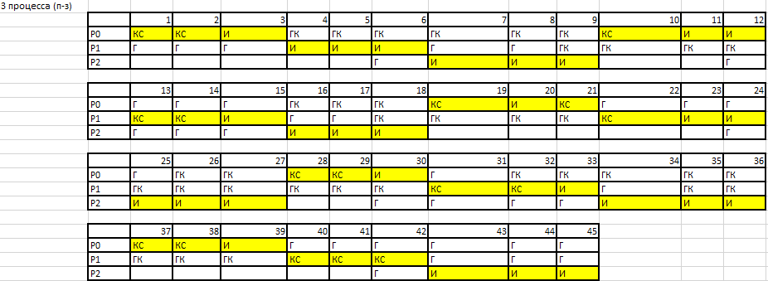

Рисунок 3 ­­­­– Результат выполнения задания 3

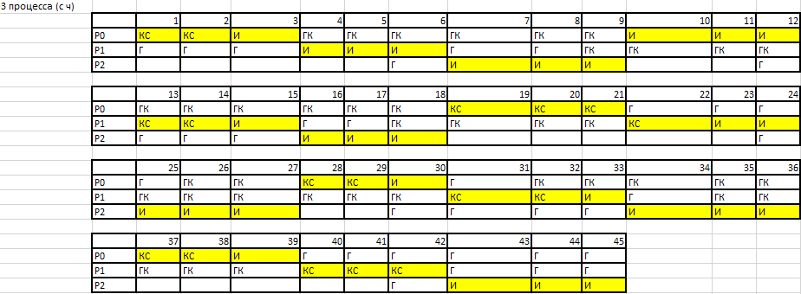

Рисунок 4 ­­­­– Результат выполнения задания 4

**Задание 4**

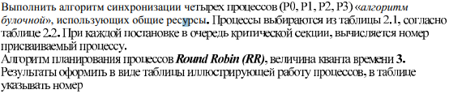

Исходные данные:

|  |  |  |  |  |  |  |  |  |
| --- | --- | --- | --- | --- | --- | --- | --- | --- |
| Вариант | Время возникновения входа в кс для Р0 | Время выполнения кс для Р0 | Время возникновения входа в кс для Р1 | Время выполнения кс для Р1 | Время возникновения входа в кс для Р2 | Время выполнения кс для Р2 | Время возникновения входа в кс для Р3 | Время выполнения кс для Р3 |
| 10 | 1-4-16-21-26-32 | 2-1-1-1-1-2 | 9-14-18-25-30-35 | 1-1-1-1-1-3 | 1-4-14-18-25-32 | 1-1-1-1-1-2 | 8-14-18-22-27-35 | 1-2-1-1-2-1 |

На рисунках 5 показан результат выполнения задания 4

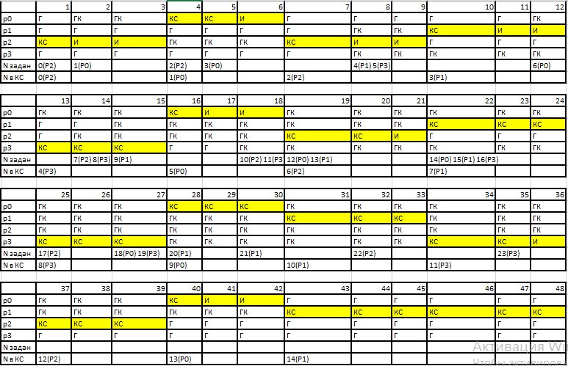

Рисунок 5 ­­­­– Результат выполнения задания 4

**Вывод:** изучили алгоритмы взаимодействия процессов: алгоритм булочной, алгоритм строгого чередования.